Проверка На Факти: България НЕ Е Заплатила За Чертежи Вместо За Изтребители F-16

проверка на факти
- Jun 20, 2024
- от: Lead Stories автор
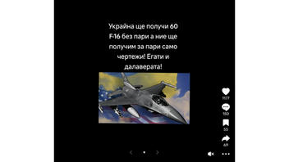Нови Самолети
Ще получи ли България само чертежи вместо изтребители F-16 срещу парите, които е заплатила по договора със САЩ, докато Украйна ще получи 60 такива изтребители безплатно? Не, това не е вярно: Договорът на България е за нови бойни самолети F-16 Block 70, които в момента се произвеждат от компанията Lockheed Martin. Според информация от производителя и изявления на институции и висши военни лица, първите от тези изтребители се очаква да бъдат доставени в България през 2025 г.
Твърдението се появява в ТикТок видео (архивирано тук), публикувано на 18 юни, 2024 г., с надпис български, който гласи:
Украйна ще получи 60 F-16 без пари а ние ще получим за пари само чертежи! Егати и далаверата!
Ето как изглежда публикацията в ТикТок към момента на писане:
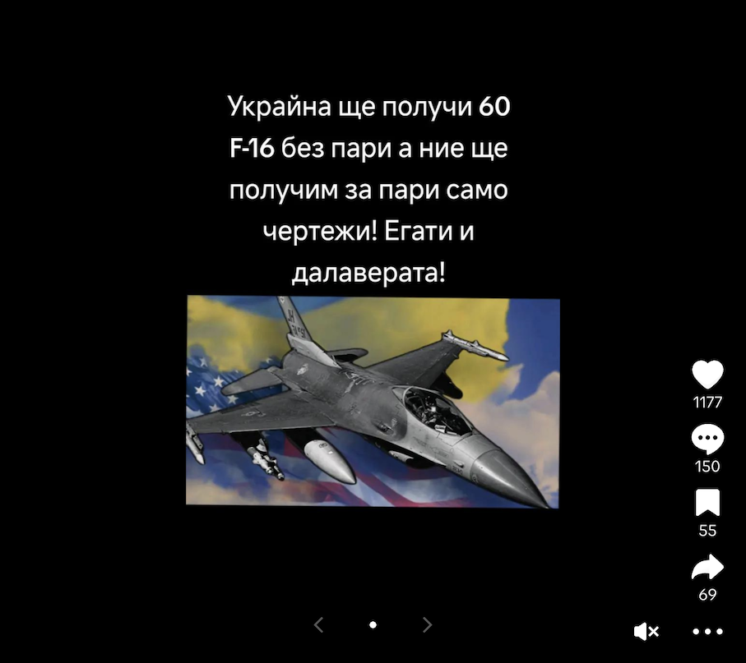
(Източник: ТикТок екранна снимка, направена в четвъртък, 20 юни 11:41:19 2024 UTC)
На 16 януари 2024 г., информационният център на Министерството на отбраната на България съобщава (архивирано тук), че началникът на отбраната на България, адмирал Емил Ефтимов (архивирано тук), е заявил в предаване (архивирано тук) по Българската национална телевизия (БНТ), от същия ден, че първите американски изтребители F-16 ще бъдат получени от България през 2025 г. казвайки, че през 2025 г., "ще получим осем самолета" F-16. Добавяйки, че при посещениято си в завода на Lockheed Martin в Южна Каролина, българската делегация е видяла, че поръчката се изпълнява и, че самолетите са "на различен етап на завършване."
На 19 юли 2019 г., Народно събрание на България приема (архивирано тук) на първо и второ четене законопроекта за ратификация на международен договор (LOA) BU-D-SAB "Самолети F-16 Block 70 и свързана с тях поддръжка" (F-16 Block 70 aircraft and associated support), който ясно упоменава, че става въпрос за придобиване на нов тип боен самолет за българските Военновъздушни сили а не на само на чертежи, както и още няколко договора свързани с боеприпаси, материали и услуги обслужващи поръчните самолети.
През 2022 г. е гласувано Изменение и допълнение № 1 (архивирано тук) на същия международен договор (LOA) BU-D-SAB, позволяващ закупуването на още осем изтребители F-16 Block 70 (архивирано тук), а през 2024 г., е гласувано Изменение и допълнение № 2 (архивирано тук) по същия договор, което не подменя договора за получаване на бойни самолети с чертежи.
Първоначално доставката на първите новопроизведени самолети е била планирана (архивирано тук) за 2023 г., но впоследствие срокът за доставяне е удължен заради непредвидени забавяния, причинени от възникването на COVID-19 пандемията. Поради това удължаване, България се очаква да получи първите бройки изтребители през 2025 г.
В свое интервю (архивирано тук) за Българското национално радио (БНР) от 30 април 2024 г., началникът на Военновъздушните сили на България, генерал - майор Димитър Петров (архивирано тук), потвърждава, че първите самолети F-16 ще пристигнат в България през 2025 г.
Според информацията, публикувана на уебсайта на Lockheed Martin на 16 януари 2024 г. (архивирано тук), отразяваща посещението на тогавашния министър на отбраната на България Тодор Тагарев (архивирано тук), седем от поръчаните от България изтребители F-16 Block 70 са в различни стадии на завършване, като се очаква тестовият полет на първия произведен за България изтребител F-16 Block 70 да се състои през 2024 г.
Друга проверка на факти, извършена от екипа на Lead Stories, свързана с поръчаните от България F-16 Block 70, могат да бъдат видени тук и тук.
----------------------------------

Проверка На Факти: България НЕ Е Заплатила За Чертежи Вместо За Изтребители F-16

проверка на факти
- Jun 20, 2024
- от: Lead Stories автор
Нови Самолети
Ще получи ли България само чертежи вместо изтребители F-16 срещу парите, които е заплатила по договора със САЩ, докато Украйна ще получи 60 такива изтребители безплатно? Не, това не е вярно: Договорът на България е за нови бойни самолети F-16 Block 70, които в момента се произвеждат от компанията Lockheed Martin. Според информация от производителя и изявления на институции и висши военни лица, първите от тези изтребители се очаква да бъдат доставени в България през 2025 г.
Твърдението се появява в ТикТок видео (архивирано тук), публикувано на 18 юни, 2024 г., с надпис български, който гласи:
Украйна ще получи 60 F-16 без пари а ние ще получим за пари само чертежи! Егати и далаверата!
Ето как изглежда публикацията в ТикТок към момента на писане:
(Източник: ТикТок екранна снимка, направена в четвъртък, 20 юни 11:41:19 2024 UTC)
На 16 януари 2024 г., информационният център на Министерство на отбраната на Република България съобщава (архивирано тук), че началникът на отбраната на България, адмирал Емил Ефтимов (архивирано тук), е заявил в предаване (архивирано тук) по Българската национална телевизия (БНТ) от същия ден, че първите осем американски изтребители F-16 ще бъдат получени от България през 2025 г. Адмирал Афтимов още добавя, че по време на посещението си в завода на Lockheed Martin в Южна Каролина, българската делегация е видяла, че поръчката се изпълнява и самолетите са "на различен етап на завършване."
На 19 юли 2019 г., Народното събрание на Република България приема (архивирано тук) на първо и второ четене законопроекта за ратификация на международен договор (LOA) BU-D-SAB "Самолети F-16 Block 70 и свързана с тях поддръжка" (F-16 Block 70 aircraft and associated support), който ясно упоменава, че става въпрос за придобиване на нов тип бойни самолети за българските Военновъздушни сили, а не само чертежи, както и още няколко договора свързани с боеприпаси, материали и услуги, обслужващи поръчаните самолети.
През 2022 г. е гласувано Изменение и допълнение № 1 (архивирано тук) на същия международен договор (LOA) BU-D-SAB, позволяващ закупуването на още осем изтребители F-16 Block 70 (архивирано тук), а през 2024 г., е гласувано Изменение и допълнение № 2 (архивирано тук) по същия договор, което не подменя договора за получаване на бойни самолети с чертежи.
Първоначално доставката на първите новопроизведени самолети е била планирана (архивирано тук) за 2023 г., но впоследствие срокът за доставяне е удължен заради непредвидени забавяния, причинени от възникването на COVID-19 пандемията. Поради това удължаване, България се очаква да получи първите бройки изтребители през 2025 г.
В свое интервю (архивирано тук) за Българско национално радио (БНР) от 30 април 2024 г., началникът на Военновъздушните сили на България, генерал - майор Димитър Петров (архивирано тук), потвърждава, че първите самолети F-16 ще пристигнат в България през 2025 г.
Според информацията, публикувана на уебсайта на Lockheed Martin на 16 януари 2024 г. (архивирано тук), отразяваща посещението на тогавашния министър на отбраната на България Тодор Тагарев (архивирано тук), седем от поръчаните от България изтребители F-16 Block 70 са в различни стадии на завършване, като се очаква тестовият полет на първия произведен за България изтребител F-16 Block 70 да се състои през 2024 г.
Друга проверка на факти, извършена от екипа на Lead Stories, свързана с поръчаните от България F-16 Block 70, могат да бъдат видени тук и тук.
Предишна статия

